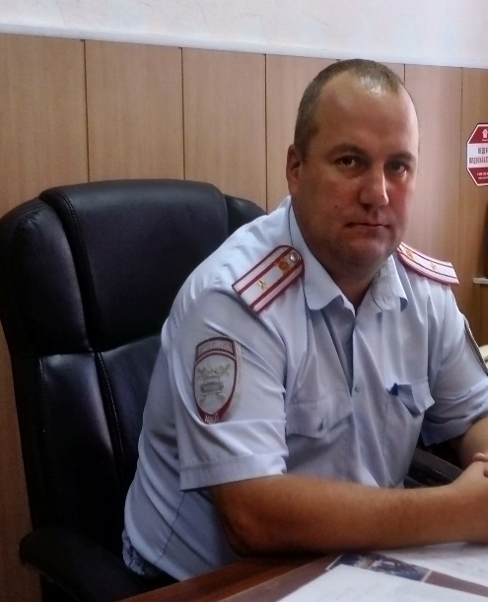
Обращение к родителям

Во время школьных каникул, когда дети больше времени будут проводить на улице, зачастую без внимания со стороны взрослых, Госавтоинспекцией ежегодно регистрируется увеличение количества ДТП с участием несовершеннолетних пешеходов.
В целях профилактики детского дорожно-транспортного травматизма Госавтоинспекцией ежегодно перед каникулами организуется широкомасштабное мероприятие «Внимание, каникулы!», в рамках которого полицейские проводят в образовательных учреждениях занятия и инструктажи с детьми, организовывают с учащимися пешеходные экскурсии и акции, направленные на профилактику детского дорожно-транспортного травматизма. Кроме того, сотрудники полиции принимают участие в проведении родительских собраний, где объясняют родителям необходимость использования детских удерживающих устройств при перевозке детей в салоне автомобиля. Особое внимание уделяется вопросам разъяснения необходимости правильного применения световозвращающих элементов.
Уважаемые родители!
Весенние каникулы – это время, когда всем детям хочется больше гулять и играть на улице, и не исключено, что любая прогулка может быть связана с переходом дороги. Дети очень подвижны и любознательны. Играя на улице, они часто бывают невнимательными и беспечными. Не осознавая опасные последствия от шалостей на проезжей части, нарушая Правила дорожного движения, они нередко становятся участниками и, что самое страшное - жертвами дорожно-транспортных происшествий.
Во время каникул необходимо использовать любую возможность напомнить ребенку о Правилах дорожного движения. Не оставляйте детей без присмотра на улице, не разрешайте им играть вблизи проезжей части. Особое внимание уделите тому, чтобы на одежде Вашего ребенка были светоотражающие элементы.
Приучайте детей с раннего возраста соблюдать Правила дорожного движения. И не забывайте, что личный пример — самая доходчивая форма обучения.
Также напоминаю водителям транспортных средств о необходимости быть предельно внимательными при проезде пешеходных переходов, остановок общественного транспорта, в непосредственной близости от парков и скверов, детских площадок, стадионов, а также мест расположения детских учреждений. Заметив ребенка впереди своего автомобиля на проезжей части, обочине или тротуаре - принимайте все меры предосторожности. Не маневрируйте, а заранее снижайте скорость вплоть до полной остановки автомобиля. Не подвергайте жизни детей опасности.
Помните, дети - наше будущее, и их безопасность зависит только от нас самих.
Начальник ГИБДД Константин Сапегин

